KOSMOS, PRZESTRZEŃ I CZAS
12.04 – Międzynarodowy Dzień Załogowych Lotów Kosmicznych
14.04 – Dzień Patrzenia w Niebo
- Filmy edukacyjne o kosmosie i planetach:
Nasz Układ Słoneczny, o Słońcu i planetach dla dzieci - https://www.youtube.com/watch?v=7RiOkT1ggVI Układ słoneczny – planety - https://www.youtube.com/watch?v=g_xPVHjj0Yg
Słońce - https://www.youtube.com/watch?v=V9oHvPewU9s
Merkury - https://www.youtube.com/watch?v=in1jsYWJzgw
Wenus - https://www.youtube.com/watch?v=pRn24ye-4O4
Mars - https://www.youtube.com/watch?v=6VFTX96PCmg
Jowisz – https://www.youtube.com/watch?v=lDiIyDO-HI4
Saturn - https://www.youtube.com/watch?v=8GhajBghUP8
Uran - https://www.youtube.com/watch?v=X-XlTTZn-Vc
Neptun - https://www.youtube.com/watch?v=6aRptXfn8Cw
Pluton - https://www.youtube.com/watch?v=ozhERgNFxHg
- Prace plastyczne:
- „Układ słoneczny” – praca plastyczna z wykorzystaniem talerzyka papierowego i brystolu (źródło - https://edufunkids.com).
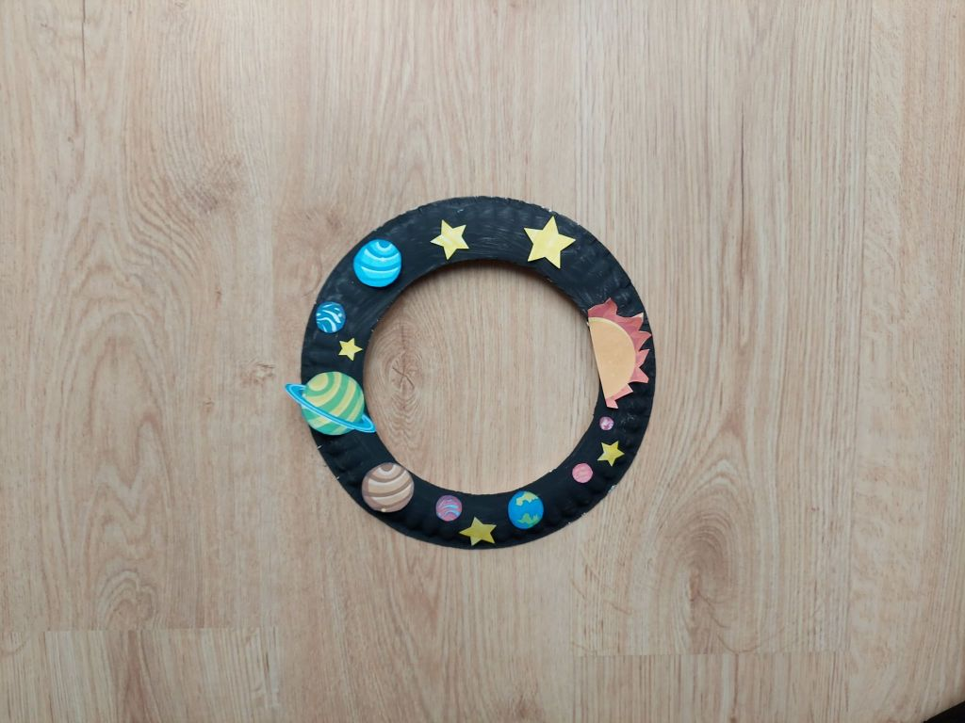
- „Życie na Marsie” – rysowanie pastelami (praca według własnego pomysłu)
- „Ufo” - praca plastyczna z wykorzystaniem talerzyka papierowego i brystolu (źródło - https://edufunkids.com).
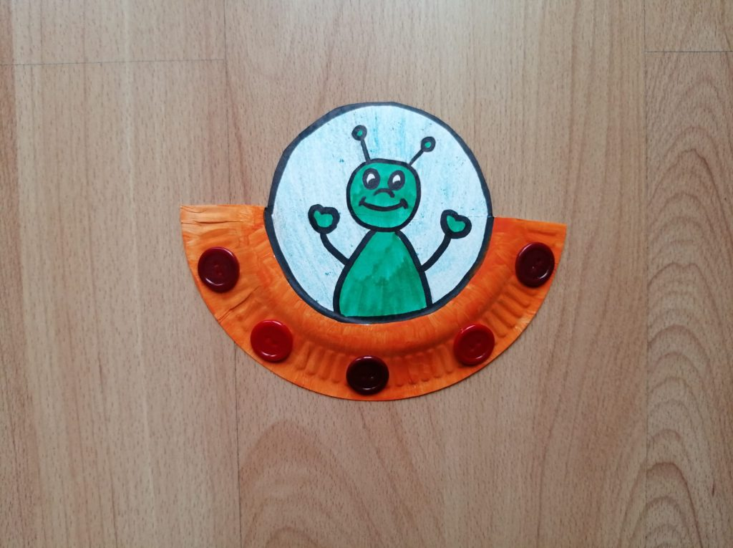

- Rakieta kosmiczna z recyklingu (źródło - https://fiorelki.pl/)
Link do instrukcji - https://fiorelki.pl/w-co-sie-bawic/rakieta-kosmiczna-2-z-recyklingu/

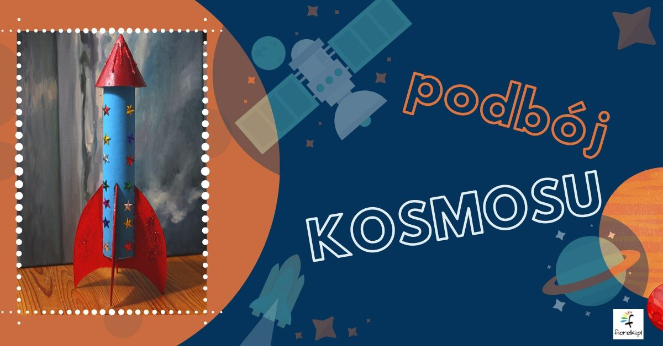
- Ufoludek z rolki po papierze toaletowym (źródło - https://fiorelki.pl/)
Link do instrukcji - https://fiorelki.pl/w-co-sie-bawic/ufoludek-diy/
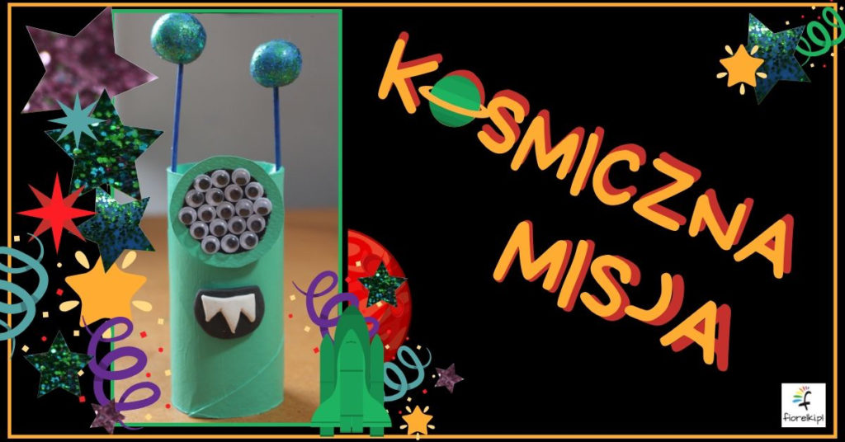

- Eksperyment – Kosmos w słoiku (źródło - https://fiorelki.pl/)
Link do instrukcji - https://fiorelki.pl/w-co-sie-bawic/kosmos-w-sloiku/
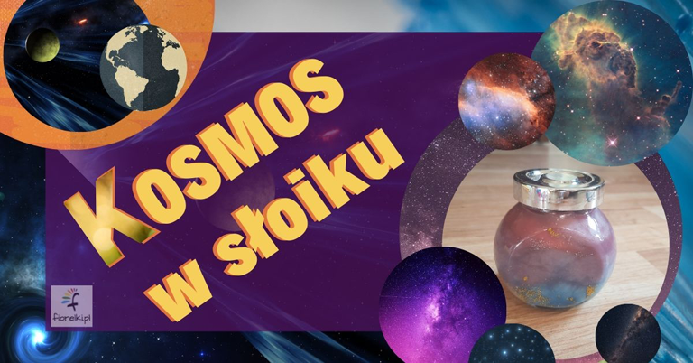

- Quizy i zagadki:
https://czasdzieci.pl/quizy/quiz,388693-quiz_wiedzy_o,p,2.html#quiz
https://samequizy.pl/wielki-test-o-kosmosie-1/

Zagadki (źródło - https://zagadkidladzieci.net/)
- Nie widać ich w ciągu dnia,
chociaż są nad nami.
Można je zobaczyć
tylko wieczorami.
- Z wysoka do nas błyska,
wprost nie znosi nudy.
Raz okrągły, jak bułka,
raz, jak rogal chudy
- Czasem jest jak kółko,
czasem jak rogalik.
Świeci tylko nocą,
co to moi mali?

- W dzień ich nie widzisz,
a tylko nocą
jak srebrne świeczki
w górze migocą.

- Jakie to kwiatuszki
na niebieskiej łące,
zakwitają po tym,
kiedy zajdzie słońce?
- Są ich miliony bezchmurna nocą.
Wysoko nad nami na niebie migocą.

- Bywają na choince,
w chmurze, na materiale,
a te najbardziej złote,
najłatwiej nocą znaleźć.

- W dzień ich nie ujrzysz,
chociaż są nad nami.
Można je zobaczyć
nocą i wieczorami.
- Kiedy po niebie wędruje nocą,
dokoła niego gwiazdy migocą.
Raz jest jak rogalik,
raz okrągły jak talerz.
Kiedy słońce wschodzi,
wnet z nieba ucieka.
- Pali się wieczorem.
A gaśnie w dzień,
Usuwa mroki.
I rozprasza cień.

- Co to za przestrzeń
między Ziemią, księżycem
dużymi planetami
oraz innymi gwiazdami?

- Co to za dobrodziej,
co po niebie chodzi?
Pyzatą buzią się śmieje
i przyświeca a nie grzeje.

- Co to za okrągła planeta,
na której bez wody,
tlenu i słońca
nie byłoby życia.
- Rośnie, chociaż nie rośnie,
maleje, choć się nie zmienia,
widzisz pół, choć jest cały,
bo zasłania go Ziemia.

- Jest ogromną srebrną broszką,
która nocą lśni nad wioską.

- Jej długi warkocz złotem błyska,
siostrą jest gwiazd i księżyca.
Rzadko odwiedza nasze niebo.
Niesie wieści. Jakie? To tajemnica.

- Kolorowanki (źródło – internet).
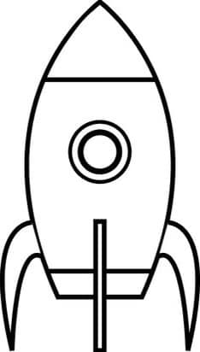
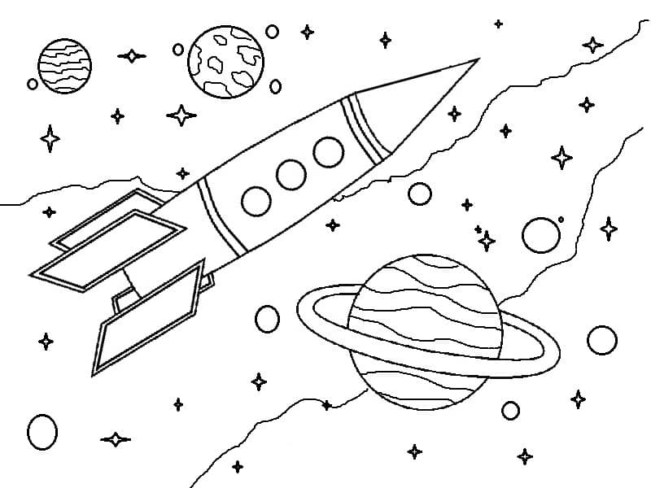
- Zadania z kosmosem w tle (źródło – internet).
